附件2-1
江苏省高等学校
大学生创新创业训练计划项目申报表
（创新训练项目）

推荐学校： | 南京晓庄学院
项目名称： | 基于冠醚衍生物的新型氢键有机框架的合成
项目类型： | £ 重点项目  R 一般项目  □ 校企合作基金项目
所属一级学科名称： | 化 学
所属重点领域：
项目负责人： | 潘鑫棋
联系电话： | 18724070894
指导教师： | 陈 昕
联系电话： | 15062280978
申报日期： | 2022年5月10日

江苏省教育厅 制
二○二二年四月
填表说明

一、申报表要按照要求逐项认真填写，填写内容必须实事求是表述准确严谨。空缺项要填“无”。
二、格式要求：表格中的字体采用小四号宋体，单倍行距；需签字部分由相关人员以黑色钢笔或签字笔签名。
三、项目类型为重点项目、一般项目和校企合作基金项目等。
四、项目来源：1. “A”为学生自主选题，来源于自己对课题的长期积累与兴趣；“B”为学生来源于教师科研项目选题；“C”为学生承担社会、企业委托项目选题。2. “来源项目名称”和“来源项目类别”栏限“B”和“C”的项目填写；“来源项目类别”栏填写“863项目”、“973项目”、“国家自然科学基金项目”、“省级自然科学基金项目”、“教师横向科研项目”、“企业委托项目”、“社会委托项目”以及其他项目标识。
五、所属重点领域：省级重点项目选填，如果属于重点领域的则填报。具体包括10类：泛终端芯片及操作系统应用开发、重大应用关键软件、云计算和大数据、人工智能、无人驾驶、新能源与储能技术、生物技术与生物育种、绿色环保与固废资源化、第五代通信技术和新一代IP网络通信技术、社会事业与文化传承。
六、表格栏高不够可增加。
七、填报者须注意页面的排版。

项目名称 |  |  |  |  |  | 基于冠醚衍生物的新型氢键有机框架的设计合成
项目所属  一级学科 |  |  |  |  |  | 理学 |  |  |  |  |  |  |  |  |  | 项目所属  二级学科 |  |  |  |  | 化学
项目类型 |  |  |  |  |  | （ ）重点项目 （ √ ）一般项目 （ ）校企合作基金项目
所属重点领域
项目来源 |  |  |  |  |  | A | B |  |  | C | 来源项目名称 |  |  |  |  |  |  | 来源项目类别
 |  |  |  |  |  |  | √ |  |  |  |  |  |  |  |  |  |  | 教师横向科研项目
项目实施时间 |  |  |  |  |  | 起始时间： 2022 年 6 月 完成时间： 2024 年 6 月
项  目  简  介  (限200字） |  | 本课题设计合成C₃对称型冠醚衍生物，通过其与4-甲氧羰基苯硼酸发生Suzuki偶联反应，合成结构新颖的有机化合物，并制备得到晶体。该课题对于构建基于冠醚衍生物的新型氢键有机框架，及研究其质子传导机理具有指导意义。
申请人或申请团队 |  | 姓名 |  |  |  |  |  |  | 年级 |  |  | 学号 |  | 所在院系/专业 |  |  |  |  |  | 联系电话 |  |  | QQ邮箱
申请人或申请团队 | 主  持  人 | 潘鑫棋 |  |  |  |  |  |  | 2020 |  |  | 20050918 |  | 环境科学学院  应用化学单招 |  |  |  |  |  | 18724070894 |  |  | 1664361246@qq.com
申请人或申请团队 | 主  持  人 | 徐历 |  |  |  |  |  |  | 2020 |  |  | 20050239 |  | 环境科学学院  化学师范 |  |  |  |  |  | 13762061507 |  |  | 2262618709@qq.com
申请人或申请团队 | 成员 | 潘一成 |  |  |  |  |  |  | 2019 |  |  | 19050910 |  | 环境科学学院  应用化学单招 |  |  |  |  |  | 15189979700 |  |  | 2440351614@qq.com
申请人或申请团队 | 成员 | 刘东月 |  |  |  |  |  |  | 2021 |  |  | 21050841 |  | 环境科学学院  应用化学单招 |  |  |  |  |  | 18951825896 |  |  | 2258713091@qq.com
指 导 教 师 | 第一指导教师 |  |  |  | 姓名 |  |  | 陈昕 |  |  |  |  | 单位 |  |  |  |  |  | 南京晓庄学院环境科学学院
指 导 教 师 |  |  |  |  | 年龄 |  |  | 29 |  |  |  |  | 专业技术职务 |  |  |  |  |  | 讲师
指 导 教 师 | 主要成果 |  |  |  |  |  |  | 研究领域聚焦于氢键有机化合物（HOFs）的设计、合成及性能分析。近三年发表的相关课题论文如下：  1．"Designing Hydrogen-bonded Organic Frameworks (HOFs) with Permanent Porosity. " Ichiro Hisaki*, Xin Chen, Kiyonori Takahashi, Takayoshi Nakamura, Angew. Chem. Int. Ed., 2019, 58, 11160-11170;  2. "A Proton Conductive Hydrogen-bonded Framework Incorporating 18-Crown-6-ether and Dicarboxy-o-terphenyl Moeties." Xin Chen, Kiyonori Takahashi, Kenta Kakodo, Takayoshi Nakamura, Ichiro Hisaki*, Mater. Adv., 2021, 2, 5639-5644.
指 导 教 师 | 第二指导教师 |  |  | 姓名 |  |  |  | 吴倩卉 |  |  |  |  |  |  | 单位 |  |  |  | 南京晓庄学院环境科学学院
指 导 教 师 |  |  |  | 年龄 |  |  |  | 30 |  |  |  |  |  |  | 专业技术职务 |  |  |  | 讲师
指 导 教 师 | 主要成果 |  |  |  |  |  |  | 近三年发表的文章：  - Qianhui Wu, Renhua Xu, Rongfang Zhao, Xiue Zhang, Wenlong Li, Guowang Diao, Ming Chen*. Tube-in-Tube Composite Nanofibers with High Electrochemistry Performance in Energy Storage Applications, Energy Storage Materials, 2019, 19，69–79.  - Qianhui Wu, Renhua Xu, Guowang Diao, Ming Chen*. Fabrication of Fe7S8/C flexible nanofibers with nano-buffered space and their application in Li-ion Batteries, New Journal of Chemistry 2020, 44, 17053-17061. ( IF: 3.288，三区)  - Jayaram Lakshmaiah Narayana, Biswajit Mishra, Tamara Lushnikova, Qianhui Wu, Yashpal, S. Chhonker, Yingxia Zhang, D. Zarena, Evgeniy Salnikov , Xiangli Dang , Fangyu Wang, Caitlin Murphy 1 , Kirk W. Foster 1 , Burkhard Bechinger , Santhi Gorantla , Daryl J. Murry , and Guangshun Wang* Horine and verine are two distinct peptide antibiotics PNAS. (IF: 9.412，一区)
一、申请理由（包括自身具备的知识条件、自己的特长、兴趣、已有的实践创新成果等）

本项目申请人潘鑫棋为环境科学学院2020级应用化学专业的大二学生，系统的学习过相关知识，能熟练在查阅文献并且研究过相关文献，平时乐于思考，经常思考生活中与化学有关的问题。对待化学有着浓厚的兴趣，对待有机化学领域比较感兴趣，在平时的实验课程学习中，能够熟练的掌握基本的实验操作及数据处理方法，对待实验认真负责。
本项目参与成员徐历为环境科学学院2020级化学师范专业的大二学生，能较好的掌握所学知识，能够举一反三，做实验时能够做到细心认真。生活中喜欢留心一些有趣的化学现象，对化学具有浓厚的兴趣，希望通过此次创新训练锻炼自己的能力，拓展自己的知识面。并且在此次训练中，在老师的指导下，将认真钻研，与小组成员合作，努力完成本次实验，达到预期结果。
本项目参与成员潘一成为环境科学学院2019级应用化学专业的大三学生，系统的学习了学校所教学的知识并能熟练掌握，同时能熟练运用相关网站查阅文献，对化学具有浓厚的兴趣，希望通过此次创新训练让自己掌握更多的专业知识。
本项目参与成员刘东月为环境科学学院2021级应用化学专业的大一学生专业知识丰富，对做实验，科研方面感兴趣，我也愿意吃苦耐劳。希望通过此次计划来提升自己的科研创新能力，提高我们的科协素养，并将努力钻研取得预期研究成果。
二、项目方案
具体内容包括：
- 项目研究背景（国内外的研究现状及研究意义、项目已有的基础，与本项目有关的研究积累和已取得的成绩，已具备的条件，尚缺少的条件及方法等）

  - 研究现状及意义

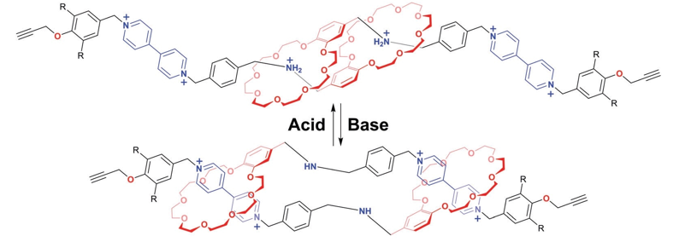
冠醚及其衍生物是一类含有多个氧原子的大环化合物的总称。自从1967年被美国学学家Pedersen发现之后^{[1]}，其与各种金属盐的选择络合性被科学家们深入研究。随着1987年，诺贝尔奖获得者Lehn对超分子化学定义的提出^{[2]}，再次推动了冠醚在超分子主客体化学领域的发展。近十年来，Stoddart课题^{[3]}组成功利用对冠醚及其衍生物与各种有机阳离子的相互作用构筑了各种新型拓扑学结构的超分子功能性材料（图示-1）。但是，迄今为止冠醚及其衍生物极少被引入构筑高结晶性的多孔材料中。
图示-1
2014年，Lim课题组^{[4]}设计合成了含18冠6的金属有机框架，并发现了该类结构在结合的阳离子后表现出特有的气体吸附性质。2021年，徐庆课题组^{[5]}将冠醚基团以侧链的方式引入共价有机框架中，合成了两种具备高比表面积和化学稳定性的冠醚共价有机框架。这也是目前已知的极为少数的基于冠醚的多孔材料的研究报道，而针对设计构建含冠醚的氢键有机框架的研究尚未知晓。我们认为，冠醚的柔性特质及各种低对称性构象大大增加了其作为结构单元构建多孔框架的难度。因此，我们设计合成C₃对称的冠醚衍生物T18C6，再通过Suzuki偶联反应引入最简单的氢键自组装基团—4-甲氧羰基苯硼酸，合成结构新颖的冠醚类有机化合物3CT-18C6，最终通过氢键自组装构建基于冠醚衍生物的氢键有机框架。

  - 项目已有的基础及取得的成绩

申请人课题组已经成功设计合成了基于双苯并18冠6冠醚衍生物的最小结构单元化合物，并通过水热合成的方法，成功制备得到了晶体又对其进行了X-射线单晶衍射测试。结果表明，该框架中相邻羧酸基团的氢键之间的相互作用并没有达到预期设计形成二聚体，而是与水分子侨联形成了一条一维水分子链，并产生了质子传导。

  - 项目已具备的条件及缺少的条件

- 实验室具备成熟的有机合成实验条件。
- 学院配有各种结构表征及性质分析测试仪器，比如单晶衍射仪、电化学工作站等。
- 氢谱表征需要依靠基金资助送去校外机构进行检测。

- 项目研究目标及主要内容

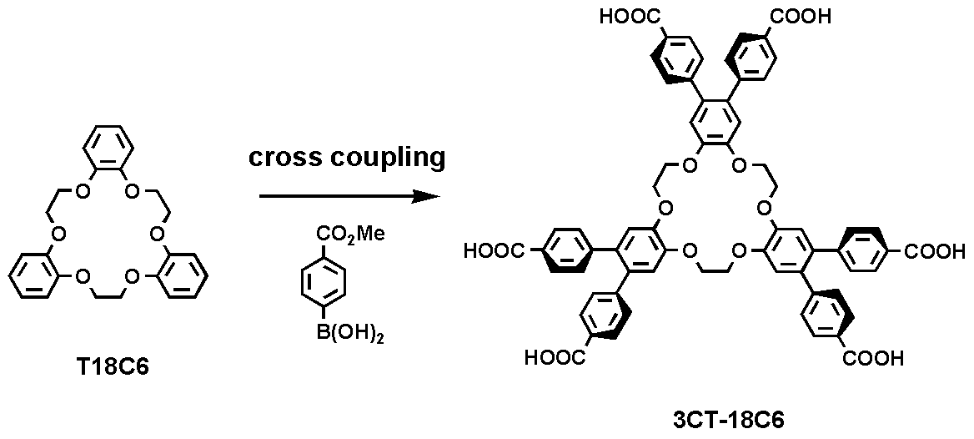
本课题通过两步反应，合成C₃对称型冠醚衍生物T18C6，又通过Suzuki偶联机理使其与4-甲氧羰基苯硼酸反应，合成结构新颖的冠醚有机化合物3CT-18C6（图示-2），对其结构进行详细表征（氢谱、碳谱）。继而制备得到单晶，利用X-射线单晶衍射仪对其晶体结构进行分析，探究该结构在质子传导上的性能提高及传输机理。
图示-2

- 项目创新特色概述

本课题设计合成C₃对称型冠醚衍生物，通过其与4-甲氧羰基苯硼酸发生Suzuki偶联反应，合成结构新颖的有机化合物，并通过氢键自组装构筑了首个含冠醚的氢键有机框架，为氢键有机框架的多孔材料提供了新的设计思路。

4、项目研究技术路线

通过查阅文献合成C₃对称型冠醚衍生物T18C6(图示-3)。首先，从基本原料邻苯二酚、甲基磺酰氯出发合成(Step-1)^{[6]}得到化合物1，随后与1，2-二（2-羟基苯氧基）乙烷通过聚醚环化反应(Step-2)^{[6]}合成得到化合物T18C6，再通过溴化反应(Step-3)^{[7]}得到溴化物中间体，最后与4-甲氧羰基苯硼酸通过Suzuki偶联反应(Step-4)，得到目标化合物3CT-18C6。产物通过¹H及 ¹³C{¹H} NMR进行表征，由此构建的氢键有机框架则将通过X-射线单晶衍射进一步完成表征分析。

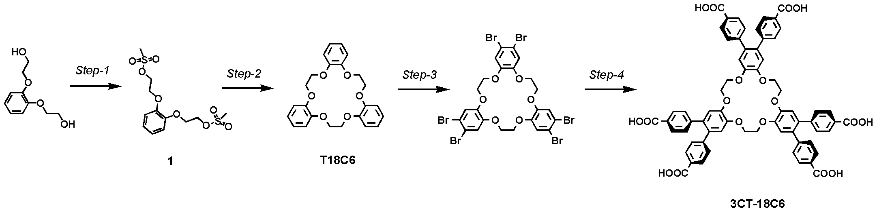
图示-3

参考文献：
[1]. C. J. Pedersen, J. Am. Chem. Soc., 1967, 89, 7017.
[2]. J. M. Lehn, Angew. Chem. Int. Ed., 1988, 27, 89-112.
[3]. Zhichang Liu, Siva Krishna Mohan Nalluri, J. Fraser Stoddart, Chem. Soc. Rev., 2017, 46, 2459-2478
[4]. Shuhao An, Qing Xu, Zhihui Ni, Jun Hu, Changjun Peng, Lipeng Zhai, Yu Guo, Honglai Liu, Angew. Chem. Int. Ed., 2021, 60, 9959-9963.
[5]. N. A. Al-Jallal, A. A. Al-Kahtani, A. A. El-Azhary, J. Phys. Chem. A., 2005, 109, 3694-3703.
[6]. Robert E. Hanes, C. E. Edward, T. G. Scott, D. R. Robin, A. B. Richard, ARKIVOC, 2010 (vii), 217-237.
[7]. GeÂraud Dubois, ReyeÂ Catherine, J. P. Robert, Claude Chuit, J. Mater. Chem., 2000, 10, 1091-1098.

5、研究进度安排

2022年6月到2022年9月：从基本原料邻苯二酚、甲基磺酰氯出发合成得到化合物1。
2022年10月到2022年12月：化合物1与1，2-二（2-羟基苯氧基）乙烷通过聚醚环化反应合成得到化合物T18C6。
2023年2月到2023年6月：完成T18C6溴代反应及与4-甲氧羰基苯硼酸的Suzuki偶联反应，得到目标产物3CT-18C6。
2023年9月到2024年1月：化合物3CT-18C6通过¹H和 ¹³C{¹H} NMR进行表征，继而制备得到晶体，并通过X-射线单晶衍射对该结构进行表征分析，进一步探究质子传导的相关性能分析。
2024年3月到2024年6月：进行数据的整理，准备结题。
在整个项目实施过程中，我们一直进行着反应的分析与处理，并完善实验方案。

6、项目组成员分工
全体组员之间相互协作，全面参与文献检索、实验工作和实验数据的处理及结果分析。
刘东月、潘一成：负责完成聚醚环化反应，合成化合物1及T18C6；
潘鑫棋、徐历：负责完成溴代及Suzuki偶联反应，合成目标产物3CT-18C6；
我们共同完成对目标化合物的¹H及 ¹³C{¹H} NMR的表征，以及通过X-射线单晶衍射对制备得到的晶体结构进一步表征分析及质子传导性能测试，并进行数据的整理，撰写论文准备结题。

三、学校提供条件（包括项目开展所需的实验实训情况、配套经费、相关扶持政策等）
在指导教师的实验室内即可完成目标化合物的合成。南京晓庄学院环境科学学院分析测试中心现有条件下，可以完成对化合物的结构表征及电化学性质测试。此外，学校历年对省、市项目都有配套经费，且对鼓励大学生创业有相关的扶持政策。
四、预期成果
研究成果以学术论文的形式提交，预期在学术期刊上发表论文1-2篇。
五、经费预算
总经费（元） |  |  | 6000 |  |  |  |  |  |  | 财政拨款/企业资助（元） |  |  |  |  |  |  | 3000 |  |  |  |  | 学校拨款（元） |  | 3000
注：总经费、财政拨款、学校拨款按照规定金额填写，校企合作项目企业资助金额不少于5000元。
具体包括：
1、调研、差旅费 1000元
2、用于项目研发的元器件、软硬件测试、小型硬件购置费等 3500元
3、资料购置、打印、复印、印刷等费用 500元
4、学生撰写与项目有关的论文版面费、申请专利费等 1000元

六、导师推荐意见
潘鑫棋、徐历、潘一成和刘东月同学具有较强的科研兴趣和工作热情，且本课题具备开创性研究意义，申请人拟定的实验方案和合成路线合理可行。因此，同意并推荐该研究小组在本人课题组进行该项目的研究工作。

签名：

年 月 日

七、院系推荐意见

院系负责人签名： 学院盖章：

年 月 日

八、学校推荐意见：

学校负责人签名： 学校公章

年 月 日

